Fibonacci Recursivo – Exemplo de uma recursão

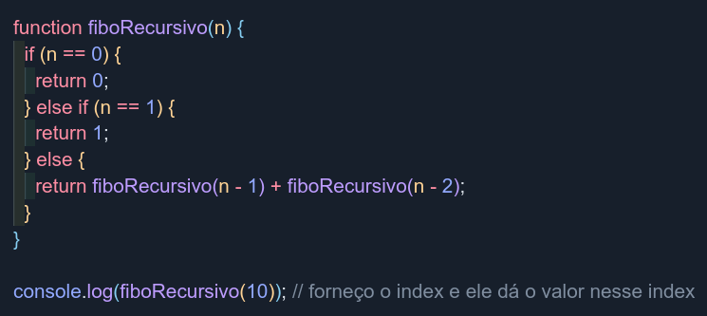
F0 =0
F1 =1
F2 = F1 + F0 = 1+0=1
F3 = F2 + F1 = 1+1=2
F4 =F3 + F2 = 2+1=3
F5 = F4 + F3 = 3+2=5
F6 = F5 + F4 = 5 + 3 = 8 E assim por diante.

Passo Recursivo:

else {
return fiboRecursivo(n - 1) + fiboRecursivo(n - 2);
}:

Se n não for 0 nem 1, a função faz duas coisas:

Ela se chama com n - 1 (para calcular o número de Fibonacci anterior).
Ela se chama com n - 2 (para calcular o número de Fibonacci anteanterior).
Então, ela soma os resultados dessas duas chamadas.
Essa linha é a tradução direta da definição matemática de Fibonacci (Fn = Fn−1 + Fn−2).

Para entender a recursão, imagine que cada chamada de função é uma nova tarefa que precisa ser concluída.
Se essa tarefa gera novas subtarefas (novas chamadas recursivas), ela precisa esperar que essas subtarefas sejam concluídas antes de poder finalizar.

Podemos visualizar isso como uma "árvore de chamadas":
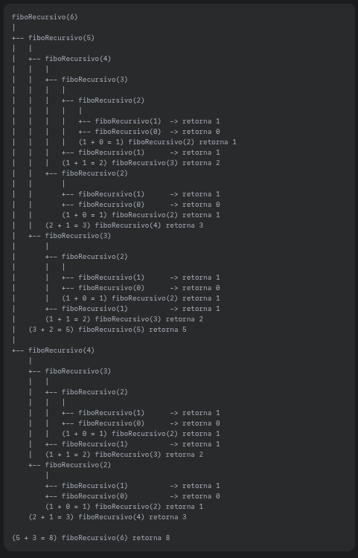

Vamos traçar a execução principal de forma mais linear, focando nos retornos:
- fiboRecursivo(6) é chamado.
  - Não é 0 nem 1. Então, calcula fiboRecursivo(5) + fiboRecursivo(4).
- fiboRecursivo(5) é chamado (o primeiro termo da soma).
  - Não é 0 nem 1. Calcula fiboRecursivo(4) + fiboRecursivo(3).
  - fiboRecursivo(4) (para fibo(5)):
    - Calcula fiboRecursivo(3) + fiboRecursivo(2).
    - fiboRecursivo(3) (para fibo(4)):
      - Calcula fiboRecursivo(2) + fiboRecursivo(1).
      - fiboRecursivo(2) (para fibo(3)):
        - Calcula fiboRecursivo(1) + fiboRecursivo(0).
        - fiboRecursivo(1) retorna 1.
        - fiboRecursivo(0) retorna 0.
        - fiboRecursivo(2) retorna 1 + 0 = 1.
      - fiboRecursivo(1) retorna 1.
      - fiboRecursivo(3) retorna 1 + 1 = 2.
    - fiboRecursivo(2) (para fibo(4)): (Já sabemos que retorna 1, mas seria recalculado)
      - Retorna 1.
    - fiboRecursivo(4) retorna 2 + 1 = 3.
  - fiboRecursivo(3) (para fibo(5)): (Já sabemos que retorna 2, mas seria recalculado)
    - Retorna 2.
  - fiboRecursivo(5) retorna 3 + 2 = 5.
- fiboRecursivo(4) é chamado (o segundo termo da soma para fibo(6)).
  - (Já sabemos que retorna 3, mas seria recalculado independentemente).
  - Não é 0 nem 1. Calcula fiboRecursivo(3) + fiboRecursivo(2).
  - fiboRecursivo(3) (para fibo(4)):
    - Retorna 2 (após suas próprias chamadas recursivas a fibo(2) e fibo(1)).
  - fiboRecursivo(2) (para fibo(4)):
    - Retorna 1 (após suas próprias chamadas recursivas a fibo(1) e fibo(0)).
  - fiboRecursivo(4) retorna 2 + 1 = 3.
- Finalmente, fiboRecursivo(6) pode calcular seu resultado.
  - Recebeu 5 de fiboRecursivo(5).
  - Recebeu 3 de fiboRecursivo(4).
  - fiboRecursivo(6) retorna 5 + 3 = 8.
Portanto, console.log(fiboRecursivo(6)) imprimirá 8.

Como a Recursão Funciona nos Bastidores (Pilha de Chamadas)
Cada vez que uma função é chamada em JavaScript (e em muitas outras linguagens), um novo "quadro" (frame) é adicionado à "pilha de chamadas" (call stack). Esse quadro contém informações sobre a chamada da função, como seus parâmetros e variáveis locais.
Quando uma função recursiva se chama, um novo quadro é empilhado sobre o anterior. Quando uma função retorna, seu quadro é removido do topo da pilha, e o controle volta para a função que a chamou (que está no quadro abaixo).
No caso de fiboRecursivo(6), a pilha cresce à medida que as chamadas vão se aprofundando até atingir um caso base. Por exemplo, para calcular fiboRecursivo(6) -> fiboRecursivo(5) -> fiboRecursivo(4) -> fiboRecursivo(3) -> fiboRecursivo(2) -> fiboRecursivo(1), a pilha teria 6 quadros. Quando fiboRecursivo(1) retorna 1, seu quadro é removido, e o valor 1 é usado pela chamada de fiboRecursivo(2). Esse processo de empilhar e desempilhar continua até que a chamada original (fiboRecursivo(6)) obtenha seu resultado.

Considerações sobre a Eficiência
Esta implementação recursiva de Fibonacci é muito didática para entender o conceito de recursão, mas é ineficiente para valores de n maiores. Observe na árvore de chamadas que muitos cálculos são repetidos. Por exemplo, fiboRecursivo(4) é calculado duas vezes, fiboRecursivo(3) é calculado três vezes, fiboRecursivo(2) é calculado cinco vezes, e assim por diante. Essa redundância leva a um crescimento exponencial no número de operações, tornando-o lento para números de Fibonacci maiores (por exemplo, fiboRecursivo(40) já demoraria bastante).
Em ciência de dados e desenvolvimento de software, quando enfrentamos problemas de desempenho com recursão devido a subproblemas sobrepostos, frequentemente usamos técnicas como:
- Memoização (Programação Dinâmica): Armazenamos os resultados de chamadas de função já calculadas (por exemplo, em um objeto ou array) e, antes de recalcular, verificamos se o resultado já existe.
- Abordagem Iterativa: Usar um loop (como for ou while) para calcular os números de Fibonacci sequencialmente, armazenando apenas os dois últimos valores necessários. Esta é geralmente a forma mais eficiente.

Conclusão
O algoritmo fiboRecursivo(n) demonstra elegantemente como a definição matemática da sequência de Fibonacci pode ser traduzida diretamente em código usando recursão. Ele se baseia em:
- Casos base (n=0 e n=1) que fornecem resultados diretos e param a recursão.
- Um passo recursivo que quebra o problema em subproblemas menores (fibo(n-1) e fibo(n-2)) até que os casos base sejam alcançados.
O fluxo de execução envolve múltiplas chamadas de função que são gerenciadas pela pilha de chamadas, com os resultados sendo propagados de volta à medida que as chamadas recursivas retornam. Embora seja conceitualmente simples, é importante estar ciente de suas implicações de desempenho para problemas maiores.
Espero que esta explicação didática tenha sido útil para entender o funcionamento do algoritmo!

